

UNIVERSIDAD ESTATAL AMAZÓNICA
Unidad de Organización Curricular: Básica
Campo de Estudio: Tronco común
INFORME DE PRÁCTICAS DEL COMPONENTE PRÁCTICO-EXPERIMENTAL
Nombre(s) del(de los) Estudiante(s): Carlos Jamil Papa Tanguila
Asignatura: Estructura de Datos |  | Calificación:
Fecha del informe: 14/07/2026
N.º Práctica: 2
Título de la Práctica: Programación del botón Retroceder de un navegador web mediante una pila
Introducción | Las estructuras de datos proporcionan reglas para organizar información y ejecutar operaciones sobre ella. Una pila trabaja con el principio LIFO (last in, first out): el último elemento incorporado es el primero que se retira. Este comportamiento se utiliza cuando una aplicación debe recuperar estados en orden inverso, como ocurre al deshacer acciones o regresar a la página visitada inmediatamente antes (Cormen et al., 2022; Jamro, 2024).  En C#, Stack<T> representa una colección LIFO de tamaño variable. Push inserta un elemento en la parte superior, Pop lo retira y devuelve, Peek permite consultarlo sin eliminarlo y Count informa cuántos elementos contiene la estructura. La documentación oficial señala que Pop tiene complejidad O(1), mientras Push es O(1) cuando existe capacidad disponible y puede llegar a O(n) si el arreglo interno necesita ampliarse (Microsoft, s. f.-a).  El problema seleccionado fue la programación del botón Retroceder de un navegador web. La necesidad consiste en conservar las páginas anteriores para recuperarlas desde la más reciente hasta la más antigua. Los usuarios son las personas que navegan entre páginas; los procesos principales son visitar, almacenar el estado anterior, visualizar el historial, consultar una página y retroceder. Por esta razón se eligió una pila y no una cola: una cola devolvería primero la página más antigua, lo cual no corresponde al comportamiento esperado del botón.  La solución se desarrolló en C# con programación orientada a objetos. PaginaWeb representa cada registro mediante título, URL, categoría y fecha de visita; Navegador encapsula la pila y las operaciones del sistema; y Program gestiona el menú de consola. El objetivo fue implementar y comprobar un historial LIFO funcional, con reportería legible, consulta de los elementos almacenados, control de pila vacía y evidencias del flujo real de ejecución.
Desarrollo o procedimiento | Escenario y recursos  La práctica se realizó de forma individual en un entorno doméstico de estudio, utilizando un computador con Windows, Visual Studio Code, el SDK de .NET, una terminal PowerShell, Git y GitHub. La documentación de Microsoft Learn se consultó para verificar el funcionamiento de Stack<T>. Las pruebas utilizaron Google, Microsoft Learn y Moodle UEA porque permiten observar con claridad el orden de navegación.  Identificación del problema  Necesidad: recuperar la página visitada inmediatamente antes. Usuario: persona que interactúa con el navegador simulado. Entrada: título, URL y categoría de una nueva página. Proceso: guardar la página actual con Push y asignar la nueva. Salida: página actual, historial disponible, consultas, reportes y mensajes de validación.  Diseño orientado a objetos  La clase PaginaWeb contiene los atributos tipados Titulo, Url y Categoria de tipo string, además de FechaVisita de tipo DateTime. Su constructor inicializa el objeto y MostrarDetalle presenta un registro completo. La clase Navegador mantiene PaginaActual, una pila privada Stack<PaginaWeb> denominada historialRetroceso y una lista auxiliar List<PaginaWeb> llamada registroVisitas. La pila es la estructura principal: controla exclusivamente el botón Retroceder. La lista solo conserva el reporte acumulado después de que los elementos salen de la pila.  Navegador implementa Visitar, Retroceder, MostrarHistorialRetroceso, MostrarReporteVisitas y BuscarEnHistorialRetroceso. Esta distribución encapsula el estado y evita que Program modifique directamente las colecciones. Program únicamente captura entradas, valida datos y llama a los métodos correspondientes, coherente con la separación de responsabilidades de la programación orientada a objetos (Microsoft, 2025).  Procedimiento aplicado  1. Se creó y verificó el proyecto de consola Practico_experimental2.  2. Se implementó PaginaWeb para representar cada página como un objeto con datos propios.  3. Se implementó Navegador y se inicializó la página de inicio.  4. Al visitar una página, Visitar ejecuta Push sobre la página actual, cambia PaginaActual y agrega el registro al reporte auxiliar.  5. Al retroceder, Retroceder verifica Count; si la pila contiene elementos, ejecuta Pop y devuelve true. Si está vacía, devuelve false sin producir una excepción.  6. La reportería enumera la pila sin modificarla y muestra el orden disponible para retroceder. La consulta recorre esa misma pila y compara título, URL o categoría.  7. Se construyó un menú de seis opciones y se validaron campos vacíos, opciones no numéricas, consultas sin coincidencias y retroceso con pila vacía.  8. Se ejecutó el flujo completo, se tomaron capturas y se publicó la solución en GitHub.  Agente de inteligencia artificial utilizado  Se utilizó Codex para interpretar la guía, revisar la rúbrica, explicar errores, proponer la estructura de clases, redactar y corregir código, orientar las pruebas y apoyar la elaboración del informe. El estudiante seleccionó el problema, creó y ejecutó el proyecto, ingresó los datos de prueba, verificó el comportamiento, tomó las capturas y revisó los resultados. Debido a la intervención directa de Codex en la versión final, se estima que aproximadamente el 85 % del código recibió asistencia de IA. El porcentaje corresponde a una estimación basada en el proceso de elaboración.
Resultados | La aplicación compiló sin errores ni advertencias. Se registraron Google, Microsoft Learn y Moodle UEA. Con Moodle UEA como página actual, el historial mostró primero Microsoft Learn, luego Google y finalmente Página de inicio. El resultado comprobó el comportamiento LIFO: el último estado almacenado fue el primero que se recuperó.  La reportería presentó los tres objetos contenidos en el historial de retroceso con título y URL. La consulta de la pila encontró Microsoft Learn por su título y mostró también URL, categoría y fecha. El reporte acumulado presentó las tres páginas visitadas y el total de registros. Las capturas demuestran que los resultados son legibles y que la consulta no altera el orden de la pila.  Al presionar Retroceder se recuperó Microsoft Learn, después Google y finalmente Página de inicio. Un intento adicional devolvió el mensaje 'No hay páginas anteriores en el historial', sin generar InvalidOperationException. También se comprobó la salida controlada mediante la opción 6.  Análisis del tiempo de ejecución  Operación Acción principal Tiempo Justificación  Visitar Push + asignación O(1) amortizado Push puede ser O(n) si la pila amplía su arreglo interno.  Retroceder Count + Pop O(1) Solo consulta y retira el elemento superior.  Mostrar historial Recorrido foreach O(n) Debe visitar cada página almacenada.  Memoria n páginas guardadas O(n) Cada visita anterior ocupa una posición en la pila.  La consulta BuscarEnHistorialRetroceso tiene complejidad O(n), porque en el peor caso debe revisar todos los objetos de la pila. MostrarReporteVisitas también es O(n). Para la secuencia de tres páginas, las operaciones fueron inmediatas; sin embargo, el análisis asintótico permite anticipar el crecimiento cuando aumenta el historial.  Análisis crítico de la pila en este problema  Ventajas: la pila reproduce exactamente el retroceso del navegador; Push y Pop son operaciones simples y eficientes; el elemento superior representa siempre la página anterior inmediata; y Count permite detectar el historial vacío antes de retirar un elemento. La enumeración ofrece reportería sin alterar el contenido.  Desventajas: solo se accede directamente al elemento superior; consultar una página intermedia requiere O(n); al retirar una página con Pop deja de estar disponible en la pila; el historial consume memoria O(n); y una sola pila no permite implementar el botón Adelante. Para esa ampliación sería necesaria una segunda pila. Además, el historial se pierde al cerrar el programa porque no existe persistencia en archivo o base de datos.  La elección queda justificada porque el requisito central no consiste en atender elementos por orden de llegada, sino recuperar primero el estado más reciente. Una cola FIFO sería correcta para filas de personas o asignación de asientos, pero devolvería la página más antigua y produciría un retroceso incorrecto en este escenario.  Repositorio: https://github.com/CarlosPapa18/ESTRUCTURA-DE-DATOS--CARLOS/tree/main/Practico_experimental2
Conclusiones | Se cumplió el objetivo de implementar el botón Retroceder mediante una pila de objetos PaginaWeb. La secuencia Moodle UEA, Microsoft Learn, Google y Página de inicio confirmó que Stack<PaginaWeb> conserva y recupera estados en orden LIFO, que es el orden requerido por un navegador.  La organización en PaginaWeb, Navegador y Program permitió separar los datos de cada página, las reglas del historial y la interacción con el usuario. La verificación de Count antes de Pop evitó errores al vaciar la pila, mientras la reportería y la consulta demostraron que sus elementos pueden revisarse de forma clara sin modificar el orden almacenado.  El análisis mostró que visitar tiene costo O(1) amortizado y retroceder O(1), por lo que la pila resulta eficiente para la operación principal. Sus limitaciones son el acceso restringido al elemento superior, la búsqueda lineal, la falta del botón Adelante y la ausencia de persistencia. Como trabajo futuro se propone incorporar una segunda pila para avanzar y guardar el historial en un archivo.
Bibliografía | Cormen, T. H., Leiserson, C. E., Rivest, R. L., & Stein, C. (2022). Introduction to algorithms (4th ed.). MIT Press. https://mitpress.mit.edu/9780262046305/introduction-to-algorithms/  Jamro, M. (2024). C# data structures and algorithms: Harness the power of C# to build a diverse range of efficient applications (2nd ed.). Packt Publishing. https://www.packtpub.com/en-us/product/c-sharp-data-structures-and-algorithms-9781803248271  Microsoft. (s. f.-a). Stack<T> Clase (System.Collections.Generic). Microsoft Learn. Recuperado el 14 de julio de 2026, de https://learn.microsoft.com/es-es/dotnet/api/system.collections.generic.stack-1?view=net-10.0  Microsoft. (2025, 22 de abril). Clases, estructuras y registros (C#). Microsoft Learn. https://learn.microsoft.com/es-es/dotnet/csharp/fundamentals/object-oriented/
Anexos | Evidencias del flujo real de ejecución  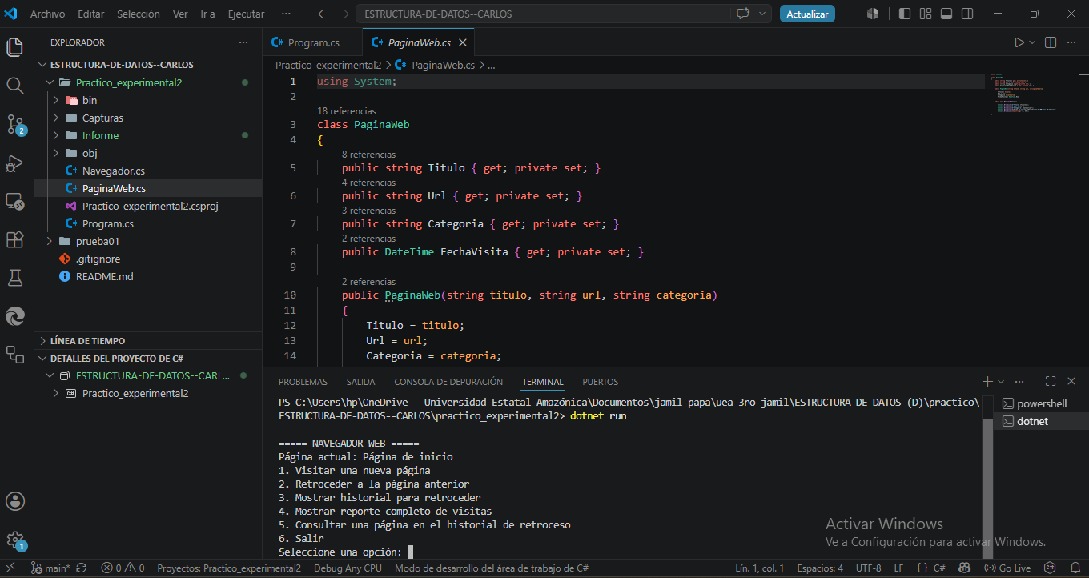  Anexo 1. Clase PaginaWeb y menú final del sistema.  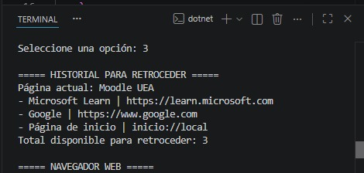  Anexo 2. Reportería del historial y orden LIFO disponible para retroceder.  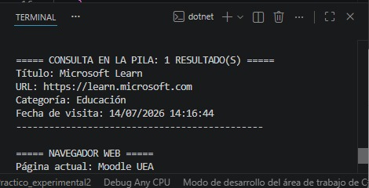  Anexo 3. Consulta de Microsoft Learn dentro de la pila.  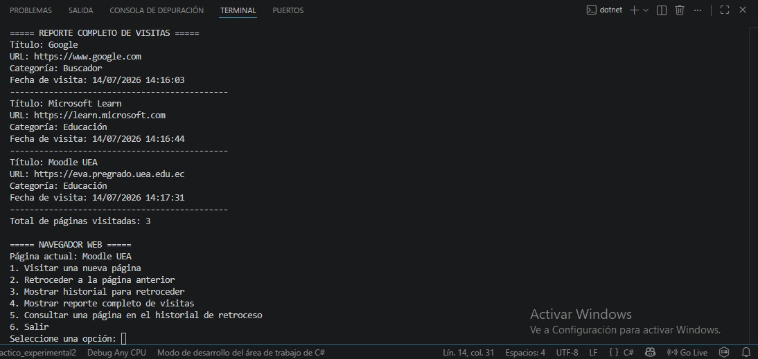  Anexo 4. Reporte completo de las páginas visitadas.  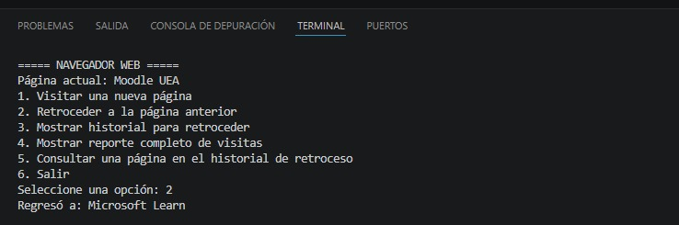  Anexo 5. Primer retroceso desde Moodle UEA hacia Microsoft Learn.  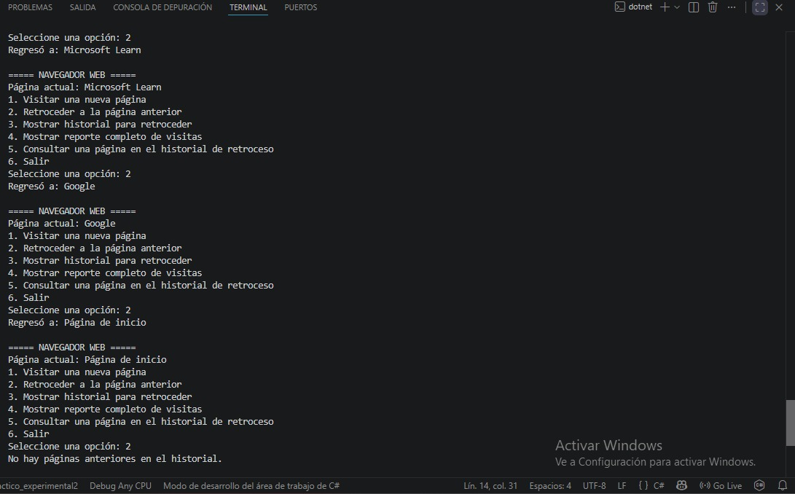  Anexo 6. Secuencia de retrocesos y validación de la pila vacía.  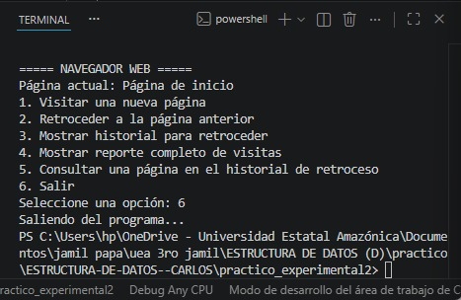  Anexo 7. Salida controlada del programa.  Código fuente completo  La versión ejecutada se incluye a continuación y coincide con el repositorio publicado.  Anexo 8. PaginaWeb.cs  using System;  class PaginaWeb  {  public string Titulo { get; private set; }  public string Url { get; private set; }  public string Categoria { get; private set; }  public DateTime FechaVisita { get; private set; }  public PaginaWeb(string titulo, string url, string categoria)  {  Titulo = titulo;  Url = url;  Categoria = categoria;  FechaVisita = DateTime.Now;  }  public void MostrarDetalle()  {  Console.WriteLine($"Título: {Titulo}");  Console.WriteLine($"URL: {Url}");  Console.WriteLine($"Categoría: {Categoria}");  Console.WriteLine($"Fecha de visita: {FechaVisita:dd/MM/yyyy HH:mm:ss}");  Console.WriteLine(new string('-', 45));  }  }  Anexo 9. Navegador.cs  using System;  using System.Collections.Generic;  class Navegador  {  private Stack<PaginaWeb> historialRetroceso;  private List<PaginaWeb> registroVisitas;  public PaginaWeb PaginaActual { get; private set; }  public Navegador()  {  historialRetroceso = new Stack<PaginaWeb>();  registroVisitas = new List<PaginaWeb>();  PaginaActual = new PaginaWeb("Página de inicio", "inicio://local", "Sistema");  }  public void Visitar(PaginaWeb nuevaPagina)  {  historialRetroceso.Push(PaginaActual);  PaginaActual = nuevaPagina;  registroVisitas.Add(nuevaPagina);  }  public bool Retroceder()  {  if (historialRetroceso.Count == 0)  {  return false;  }  PaginaActual = historialRetroceso.Pop();  return true;  }  public void MostrarHistorialRetroceso()  {  Console.WriteLine("\n===== HISTORIAL PARA RETROCEDER =====");  Console.WriteLine($"Página actual: {PaginaActual.Titulo}");  if (historialRetroceso.Count == 0)  {  Console.WriteLine("No hay páginas anteriores en el historial.");  return;  }  foreach (PaginaWeb pagina in historialRetroceso)  {  Console.WriteLine($"- {pagina.Titulo} | {pagina.Url}");  }  Console.WriteLine($"Total disponible para retroceder: {historialRetroceso.Count}");  }  public void MostrarReporteVisitas()  {  Console.WriteLine("\n===== REPORTE COMPLETO DE VISITAS =====");  if (registroVisitas.Count == 0)  {  Console.WriteLine("No se han registrado páginas visitadas.");  return;  }  foreach (PaginaWeb pagina in registroVisitas)  {  pagina.MostrarDetalle();  }  Console.WriteLine($"Total de páginas visitadas: {registroVisitas.Count}");  }  public List<PaginaWeb> BuscarEnHistorialRetroceso(string texto)  {  List<PaginaWeb> resultados = new List<PaginaWeb>();  foreach (PaginaWeb pagina in historialRetroceso)  {  bool coincideTitulo = pagina.Titulo.Contains(texto, StringComparison.OrdinalIgnoreCase);  bool coincideUrl = pagina.Url.Contains(texto, StringComparison.OrdinalIgnoreCase);  bool coincideCategoria = pagina.Categoria.Contains(texto, StringComparison.OrdinalIgnoreCase);  if (coincideTitulo || coincideUrl || coincideCategoria)  {  resultados.Add(pagina);  }  }  return resultados;  }  }  Anexo 10. Program.cs  using System;  using System.Collections.Generic;  Navegador navegador = new Navegador();  int opcion = 0;  do  {  Console.WriteLine("\n===== NAVEGADOR WEB =====");  Console.WriteLine($"Página actual: {navegador.PaginaActual.Titulo}");  Console.WriteLine("1. Visitar una nueva página");  Console.WriteLine("2. Retroceder a la página anterior");  Console.WriteLine("3. Mostrar historial para retroceder");  Console.WriteLine("4. Mostrar reporte completo de visitas");  Console.WriteLine("5. Consultar una página en el historial de retroceso");  Console.WriteLine("6. Salir");  Console.Write("Seleccione una opción: ");  if (!int.TryParse(Console.ReadLine(), out opcion))  {  Console.WriteLine("Debe ingresar un número.");  continue;  }  switch (opcion)  {  case 1:  Console.Write("Ingrese el título de la página: ");  string titulo = Console.ReadLine() ?? "";  Console.Write("Ingrese la URL: ");  string url = Console.ReadLine() ?? "";  Console.Write("Ingrese la categoría: ");  string categoria = Console.ReadLine() ?? "";  if (string.IsNullOrWhiteSpace(titulo) ||  string.IsNullOrWhiteSpace(url) ||  string.IsNullOrWhiteSpace(categoria))  {  Console.WriteLine("Ningún dato puede quedar vacío.");  break;  }  PaginaWeb nuevaPagina = new PaginaWeb(titulo, url, categoria);  navegador.Visitar(nuevaPagina);  Console.WriteLine($"Registro agregado. Visitando: {navegador.PaginaActual.Titulo}");  break;  case 2:  if (navegador.Retroceder())  {  Console.WriteLine($"Regresó a: {navegador.PaginaActual.Titulo}");  }  else  {  Console.WriteLine("No hay páginas anteriores en el historial.");  }  break;  case 3:  navegador.MostrarHistorialRetroceso();  break;  case 4:  navegador.MostrarReporteVisitas();  break;  case 5:  Console.Write("Ingrese título, URL o categoría para consultar la pila: ");  string textoBusqueda = Console.ReadLine() ?? "";  if (string.IsNullOrWhiteSpace(textoBusqueda))  {  Console.WriteLine("El texto de búsqueda no puede estar vacío.");  break;  }  List<PaginaWeb> resultados = navegador.BuscarEnHistorialRetroceso(textoBusqueda);  Console.WriteLine($"\n===== CONSULTA EN LA PILA: {resultados.Count} RESULTADO(S) =====");  if (resultados.Count == 0)  {  Console.WriteLine("No se encontraron páginas que coincidan.");  }  else  {  foreach (PaginaWeb pagina in resultados)  {  pagina.MostrarDetalle();  }  }  break;  case 6:  Console.WriteLine("Saliendo del programa...");  break;  default:  Console.WriteLine("Opción inválida. Intente nuevamente.");  break;  }  } while (opcion != 6);

-------------------------------------
Firma del estudiante/Firma de los estudiantes

